Приложение 1
Инструкция по регистрации на портале Государственных услуг посредством информационной системы «Единая система идентификации и аутентификации»

- В браузере (Internet Explorer, Chromе или Mozilla Firefox) перейти по адресу:
www.gosuslugi.ru
- Нажать на ссылку «Регистрация»
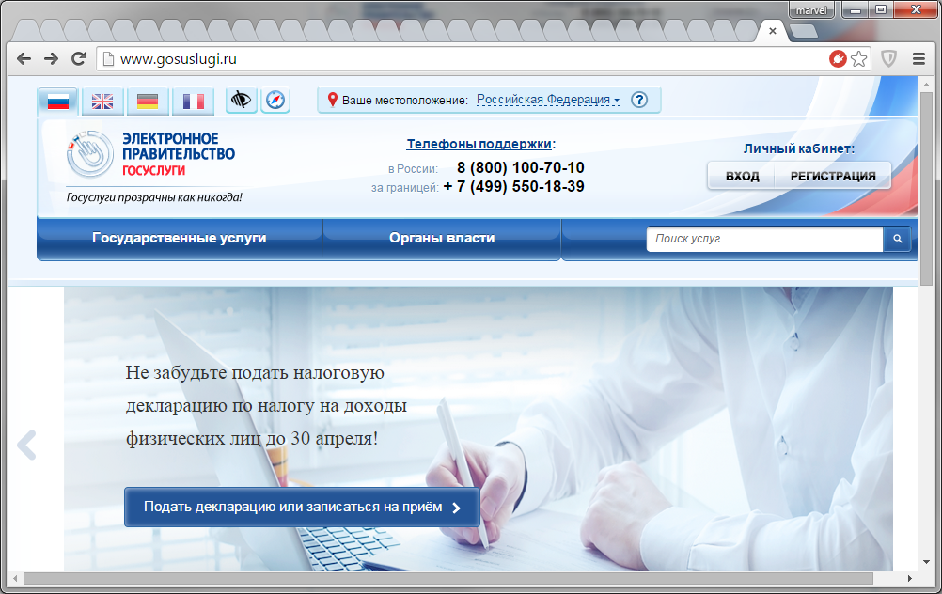

- 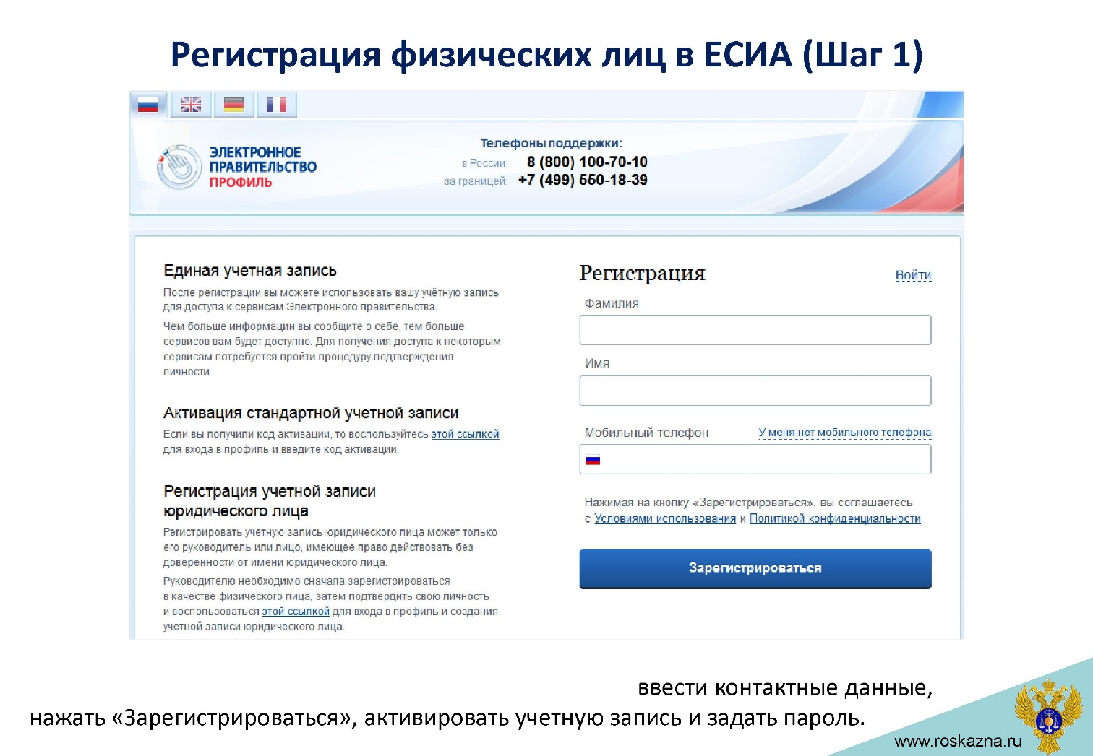
- 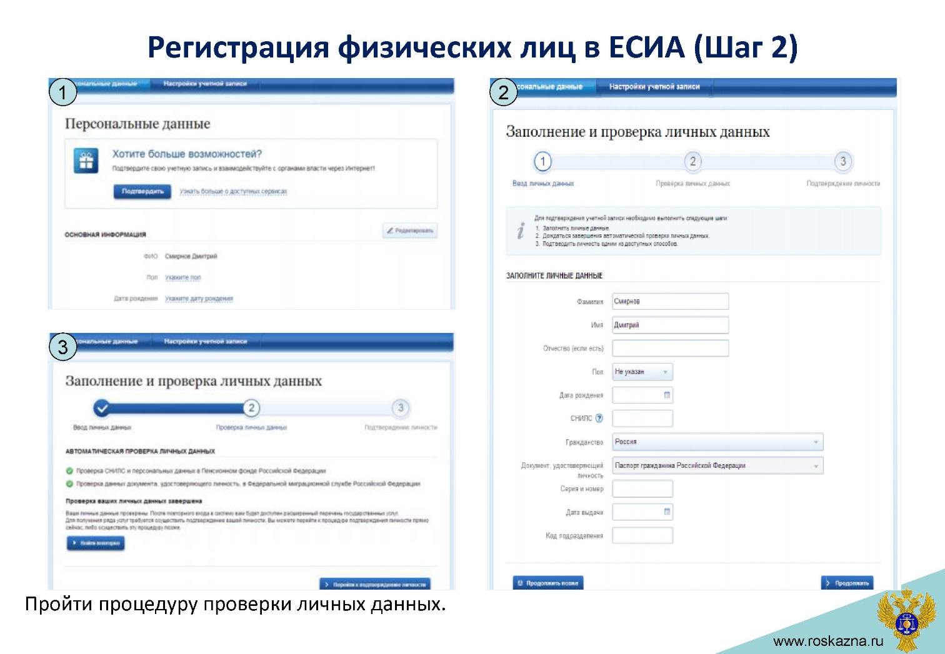

- Пройти процедуру подтверждения личности. 